AI 竞赛材料管理系统 — 产品文档
版本: 1.1 | 日期: 2026-06-19 | 作者: 产品技术团队

目录
- 产品概述
- 功能全景
- 功能模块详解
- 技术架构
- API 参考
- 部署运维
- 开发指南

一、产品概述

1.1 产品定位
AI 竞赛材料管理系统 是一款面向高校师生团队的竞赛申报全流程管理平台。系统将竞赛通知发布、项目申报组建、材料提交审核、AI 智能核验整合为一体化工作流，解决传统竞赛管理中"信息传递滞后、材料格式混乱、人工审核效率低"三大痛点。

1.2 目标用户
用户角色 | 典型场景 | 核心诉求
学生（参赛团队队长/队员） | 查看竞赛通知、组建参赛团队、提交申报材料 | 快速了解材料要求、避免遗漏、及时获取审核反馈
教师（指导老师/评委） | 指导多个参赛团队、审核学生提交的材料 | 批量查看项目进度、高效完成材料审核、统一评审标准
管理员（系统管理员/教务处） | 发布竞赛通知、管理用户账号、系统运维 | 全局掌控竞赛进展、灵活分配角色权限

1.3 核心价值
- AI 提效：通知自动解析 + 材料智能检查，减少 80% 人工核对工作
- 全流程数字化：从通知发布到材料归档，一个平台闭环管理
- 实时进度可视：材料完成率自动计算，项目状态一目了然
- 零成本部署：支持 Docker 一键部署 + 免费云端方案（Render + Aiven MySQL）

二、功能全景

2.1 角色功能矩阵
功能模块 | 学生 | 教师 | 管理员
用户注册/登录 | ✓ | ✓ | ✓
个人资料编辑 | ✓ | ✓ | ✓
修改密码 | ✓ | ✓ | ✓
查看竞赛通知 | ✓ | ✓ | ✓
上传/发布通知 | — | ✓ | ✓
AI 解析通知 | — | ✓ | ✓
创建参赛项目 | ✓ | — | —
管理项目成员 | ✓（队长） | — | —
上传申报材料 | ✓ | — | —
运行 AI 材料检查 | ✓ | — | —
查看项目进度 | ✓ | ✓ | ✓
审核材料（教师） | — | ✓ | —
查看审核反馈 | ✓ | ✓ | ✓
消息中心（查看通知） | ✓ | ✓ | —
审计日志（查看 AI 调用记录） | ✓ | ✓ | ✓
用户管理（CRUD） | — | — | ✓
角色分配 | — | — | ✓
文件下载/预览 | ✓ | ✓ | ✓

2.2 核心业务流程
教师/管理员上传竞赛通知
│
▼
AI 自动解析通知内容（主办方、截止日期、材料要求）
│
▼
结构化展示（通知列表 + 材料要求清单）
│
▼
学生选择通知 → 创建参赛项目
│
├── 添加团队成员（队长/队员/指导老师）
│
▼
逐项上传申报材料（支持多版本重新提交）
│
▼
运行 AI 材料完整性检查
│
├── 通过 → 等待教师最终审核
├── 警告 → 查看 AI 建议 → 修改材料后重新上传
└── 驳回 → 修改材料后重新上传
│
▼
教师审核材料
│
├── 通过 → 材料审核完成
└── 需修改 → 填写修改建议 → 通知学生
│
▼
学生通过消息中心接收审核反馈
│
▼
全部 AI 调用自动记录至审计日志

2.3 项目状态流转
draft（草稿） → incomplete（材料不全） → ready（材料就绪） → reviewed（已审核）
│ │ │
└── 0% 完成率 ──────┴── 1%-99% 完成率 ──────┴── 100% 完成率

三、功能模块详解

3.1 用户认证与权限管理
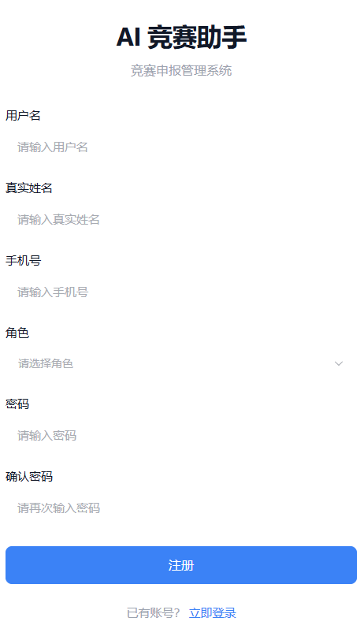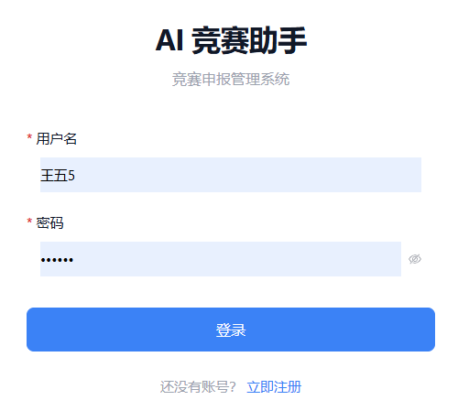

注册与登录
- 注册：填写用户名、真实姓名、密码（BCrypt 加密存储），自动分配学生角色
- 登录：用户名 + 密码 → 返回 JWT Token（24 小时有效期），含 userId、username、role
- Token 使用：前端 Axios 拦截器自动附加 Authorization: Bearer <token> 头

角色体系
系统内置三级角色，按角色区隔功能：
角色 | 数据库值 | 默认权限范围
学生 | `student` | 创建项目、上传材料、AI 检查、查看进度
教师 | `teacher` | 查看所有项目、审核材料、管理成员
管理员 | `admin` | 用户管理（CRUD）、角色分配、全局操作

个人账号管理
- 个人资料编辑：修改用户名、真实姓名、手机号
- 修改密码：需验证旧密码后更新
- 安全说明：Spring Security 配置为开放所有端点（permitAll()），认证通过控制器层手动解析 JWT 实现，CORS 允许所有来源

3.2 竞赛通知管理
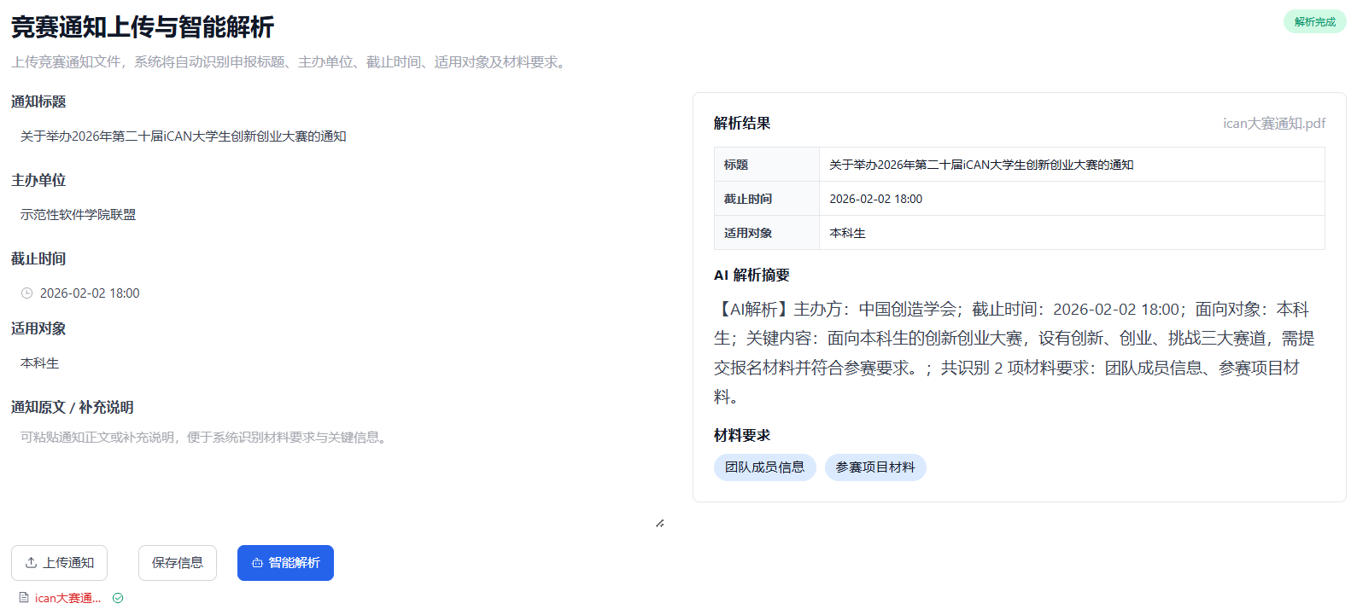

通知发布
教师或管理员通过通知面板发布竞赛通知，支持两种信息输入方式：
输入方式 | 说明
表单字段 | 手动填写标题、主办方、截止日期、面向对象
文本内容 | 粘贴通知原始文本（兼容直接输入或 AI 解析后填充）
文件上传 | 上传 PDF/DOCX/TXT 格式的通知文件，系统自动提取文本

AI 智能解析
触发 AI 解析后，系统将通知文本（最长 4000 字符）发送至 DashScope qwen-turbo 模型，自动提取：
解析字段 | 说明
主办方（organizer） | 竞赛主办单位或组织
截止日期（deadline） | 材料提交截止时间
面向对象（targetGroup） | 参赛资格要求
关键要点（keyPoints） | 通知中的重要说明
材料要求清单（materials） | 需要提交的材料项（名称、是否必交、说明）

解析结果自动回填到通知实体，同时生成 material_requirement 记录，指导后续材料提交。

降级保障
当 DashScope API 不可达或 API Key 未配置时，系统返回中文降级提示（"AI 解析暂时不可用"），不影响系统正常运行。通知可由教师手动填写完整。

3.3 项目申报与成员管理
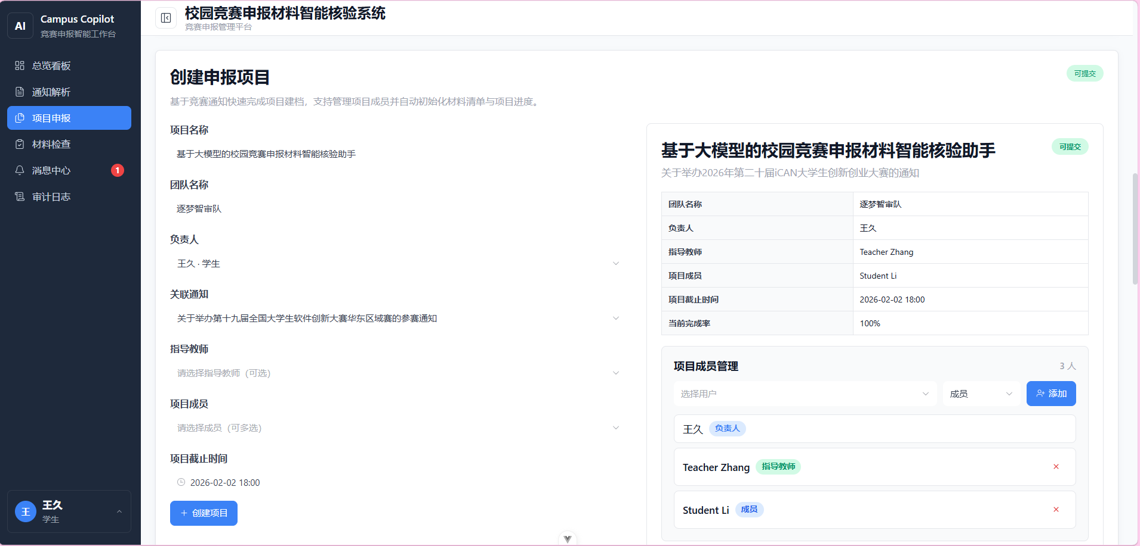

创建项目
学生选择一条通知后创建参赛项目：
- 项目名称：参赛项目的正式名称
- 团队名称：可选，团队标识
- 队长：创建者自动担任
- 指导老师：从用户列表中选择（角色为 teacher 的用户）
- 队员：可添加多个队员
- 截止日期：自动同步通知中的截止时间
创建成功后，系统自动为通知中所有必交材料生成 project_material 记录（初始状态 pending）。

成员管理
操作 | 权限 | 说明
添加成员 | 队长 | 选择用户并指定角色（leader/member/advisor）
移除成员 | 队长 | 队长不可被移除；唯一约束防止重复添加
查看成员 | 所有人 | 项目详情中展示成员列表及角色

3.4 材料提交与版本管理
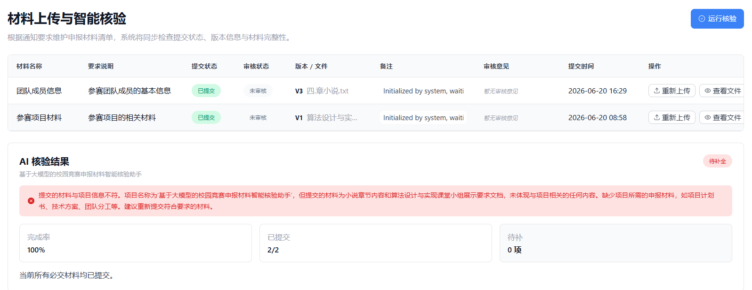

材料要求
每个竞赛通知包含一组材料要求（material_requirement），由 AI 解析或教师手动定义：
- 名称（requirementName）：如 "项目申报书"、"团队成员表"
- 是否必交（isRequired）：必交材料计入完成率计算
- 说明（description）：对该材料的详细要求

上传材料
学生逐项上传材料文件：
- 支持格式：PDF、DOCX、XLSX、TXT 等常见文档格式
- 大小限制：单文件最大 50MB
- 版本管理：每次上传自动递增版本号（version_no），保留所有历史版本
- 备注：可添加补充说明文本

自动进度计算
系统通过数据库触发器实现实时进度更新：
project_material INSERT/UPDATE 触发
│
▼
sp_refresh_project_progress(project_id)
│
├── 统计必交材料总数
├── 统计已提交（submit_status='submitted'）数量
├── 计算 completion_rate = 已提交数 / 总数 × 100%
└── 更新项目状态：
├── 0% → draft（草稿）
├── 1-99% → incomplete（材料不全）
└── 100% → ready（材料就绪）

提交状态说明
状态值 | 含义 | 显示
`pending` | 尚未提交 | 待提交
`submitted` | 已提交，待审核 | 已提交
`rejected` | 已被驳回 | 已驳回

3.5 AI 材料检查

文件文本提取
AI 检查的第一步是提取上传文件中的文本内容，系统采用两阶段提取管线：
阶段一：Apache Tika 文本提取
使用 Apache Tika 3.1.0 的 AutoDetectParser 自动识别文件格式并提取文本，支持 DOCX、PDF、XLSX、TXT 等格式。提取结果限制在 100,000 字符以内。
阶段二：PDF OCR 视觉提取（降级方案）
当 Tika 无法从 PDF 中提取有效文本时（如扫描件、图片型 PDF），自动触发 OCR 管线：
- PDFBox 渲染：将 PDF 页面渲染为 JPEG 图片（100 DPI，最大 3 页，最大宽度 1200px）
- 并行 OCR：使用 CompletableFuture 将多页图片并发发送至 qwen-vl-plus 视觉模型，每页 120 秒超时
- 结果合并：汇总所有页面的识别文本
整个管线保证不抛出异常，确保 AI 检查流程不会因文件读取失败而中断。

AI 检查逻辑
提取文本后，系统构建项目上下文（项目名称、团队、材料要求、各文件提取文本），发送至 DashScope qwen-turbo 模型（temperature 0.1，max_tokens 2048），由 LLM 从以下维度评估：
- 完整性：是否所有必交材料都已提交
- 内容相关性：材料内容是否与项目背景和竞赛要求匹配
- 规范性：文档格式、信息完整性是否达标

检查结果
结果 | 含义 | 后续操作
`pass` | 材料完整，内容合规 | 可提交教师最终审核
`warning` | 存在小问题，建议补充 | 查看 AI 建议，修改后重新上传
`reject` | 材料缺失或重大不符 | 必须修改后重新上传

检查结果保存为 review_record，同时：
- 非通过结果自动生成 notify_message 通知项目队长
- 记录 agent_task_log 审计日志（工具名、输入摘要、结果摘要、执行状态）

降级保障
当 LLM API 不可达时，返回退化结果（warning + "AI 检查暂时不可用"），确保系统主流程不中断。

3.6 教师审核
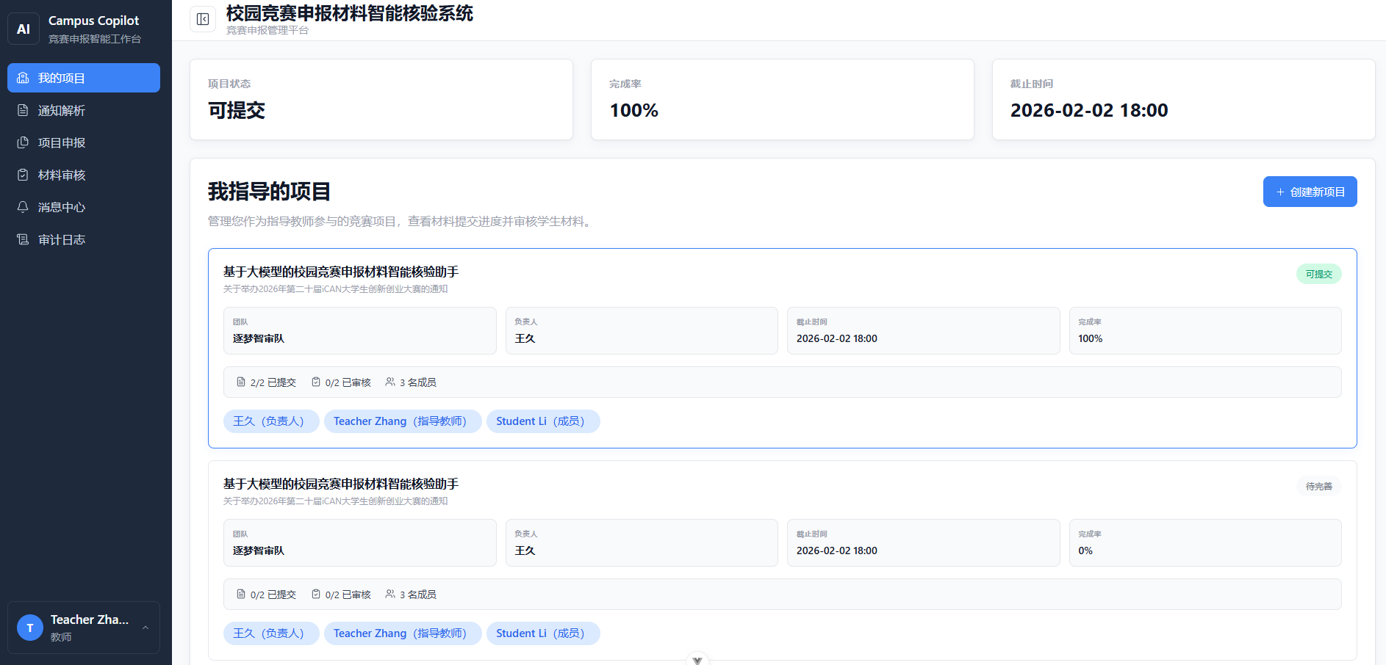

项目列表视图
教师登录后看到专用的仪表盘，展示所有与其相关的项目：
- 作为指导老师参与的项目
- 项目状态标签（draft / incomplete / ready / reviewed）
- 完成率进度条
- 材料提交/审核统计（已提交数 / 已通过数 / 需修改数）
- 团队成员标签
点击项目可进入审核面板。

逐项审核
教师对每个材料项进行独立审核：
操作 | 说明
通过（approved） | 标记材料审核通过，无需修改
需修改（revision） | 填写修改建议（`review_comment`），通知学生重新提交
重置审核（reset） | 撤销之前的审核结果，恢复为未审核状态

审核权限控制：只有指导老师（advisor 角色成员）和管理员可以审核。

审核反馈机制
当教师选择"需修改"时，系统自动：
- 更新 project_material.review_status = revision
- 保存 review_comment 修改建议
- 生成 notify_message 发送给项目队长
学生可在材料检查面板看到审核状态和修改建议。
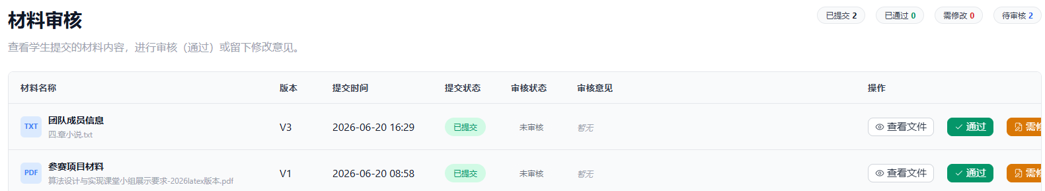

3.7 系统管理
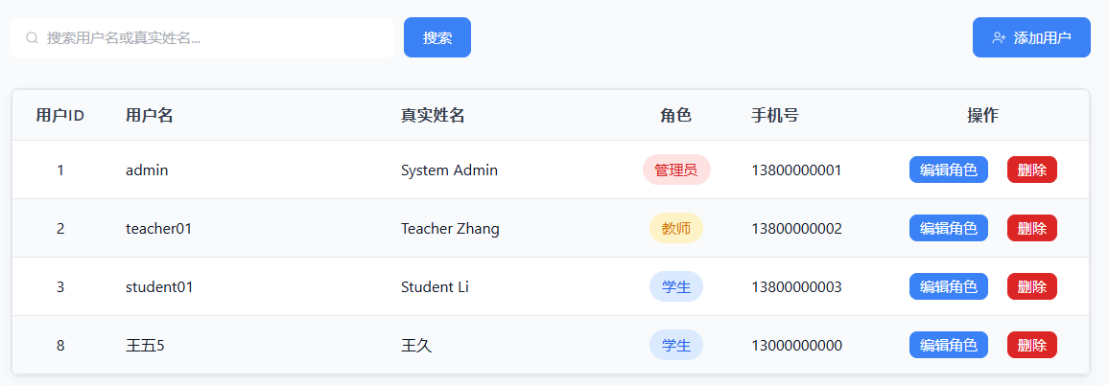
管理员通过独立的管理面板执行用户管理操作：
操作 | 说明
用户列表 | 支持关键词搜索（用户名/真实姓名），分页展示
创建用户 | 填写用户名、真实姓名、密码、角色，由服务端创建
编辑角色 | 修改用户角色（student / teacher / admin）
删除用户 | 逻辑删除（设置 `is_deleted = 1`），数据不物理删除

所有管理操作需要 admin 角色权限。

3.8 消息中心
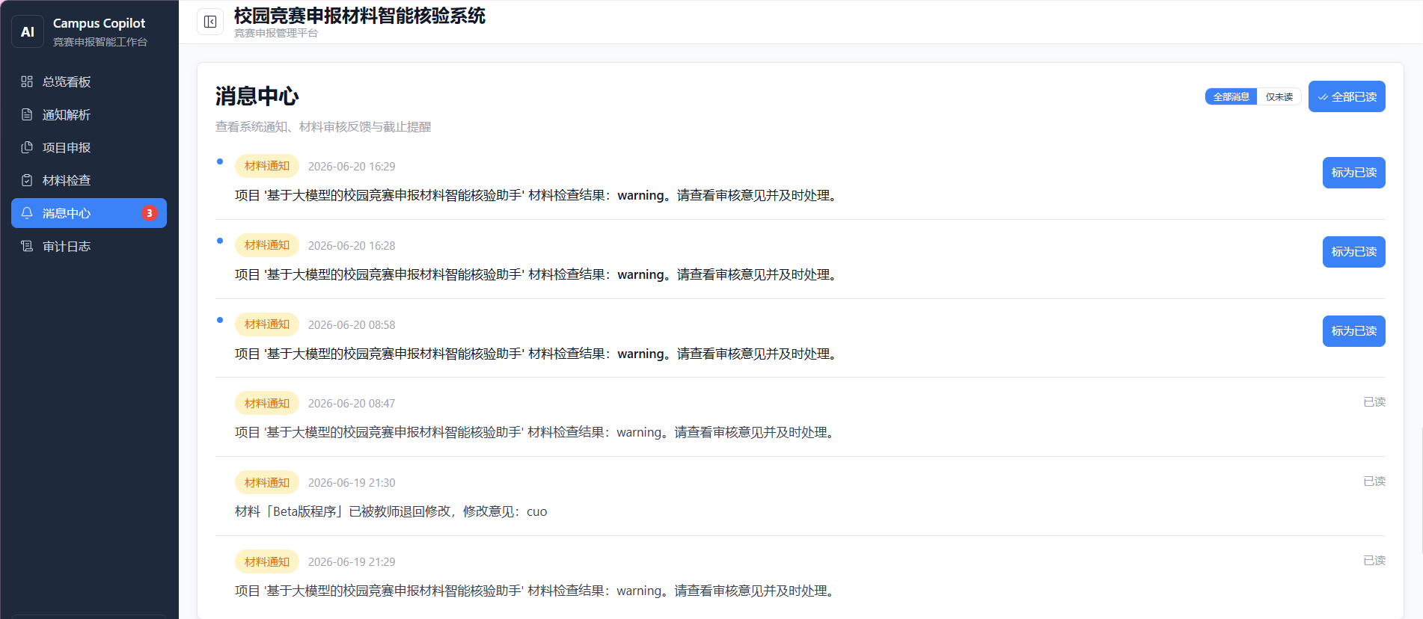
系统在关键事件发生时自动生成通知消息，前端提供完整的消息中心 UI：
触发事件 | 消息类型 | 接收人
AI 材料检查不通过 | `material` | 项目队长
教师审核"需修改" | `material` | 项目队长
截止日期临近 | `deadline` | 项目队长

消息字段：
- msg_type：消息类型（deadline / material / system）
- msg_content：消息正文（最长 500 字符）
- is_read：是否已读标记
前端消息中心功能：
- 侧边栏「消息中心」导航项，带红色未读数字 Badge
- 消息列表：按时间倒序展示，区分已读/未读样式
- 类型标签：材料通知（橙色）、截止提醒（红色）、系统消息（蓝色）
- 分段筛选：全部消息 / 仅未读
- 单条标为已读（点击）或一键全部已读
- 点击未读消息自动标记已读
API 端点：
- GET /notify/messages — 获取消息列表（支持 isRead 筛选）
- GET /notify/unread-count — 获取未读数量
- PUT /notify/{msgId}/read — 标记单条已读
- PUT /notify/read-all — 全部标记已读

3.9 审计日志
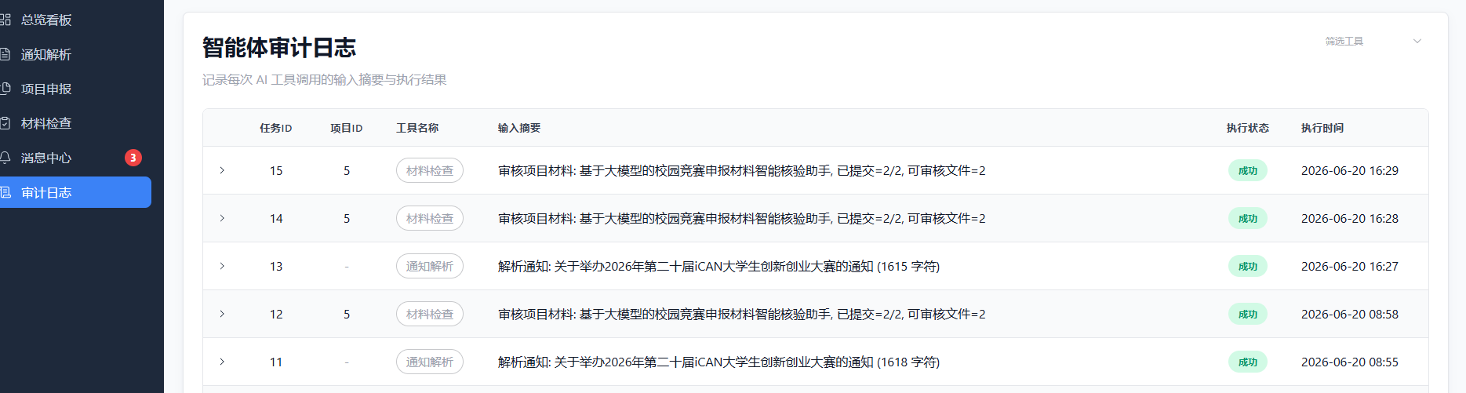
系统自动记录每次 AI 工具调用的完整轨迹，前端提供可查询的审计日志面板：
记录字段：
字段 | 说明
`task_id` | 任务 ID（自增主键）
`project_id` | 关联项目 ID（可为空）
`tool_name` | 工具名称（`parseNoticeTool` / `checkMaterialTool`）
`input_summary` | 输入摘要（如通知标题、材料数量）
`result_summary` | 结果摘要（AI 返回内容截取前 200 字符）
`execute_status` | 执行状态（`success` / `failed`）
`created_at` | 执行时间

前端审计日志功能：
- 侧边栏「审计日志」导航项
- 表格展示：任务 ID、项目 ID、工具名称（中文映射）、输入摘要、执行状态、时间
- 按工具名称筛选（通知解析 / 材料检查）
- 点击行展开查看完整输入摘要和执行结果
- 执行状态使用 StatusTag 展示
API 端点：
- GET /agent/task-logs?projectId=&toolName= — 查询审计日志（支持按项目/工具筛选）

3.10 文件管理

存储方式
当前文件以 LONGBLOB 形式直接存储在 MySQL 的 file_asset 表中。表结构已预留 storage_path 字段用于未来迁移至 MinIO / S3 对象存储。

文件分类
业务类型（biz_type） | 说明
`notice` | 竞赛通知文件
`material` | 申报材料文件
`other` | 其他文件

文件操作
操作 | 说明
上传 | 配合通知/材料上传，表单中包含文件字段（multipart/form-data），最大 50MB
下载 | GET `/file/{fileId}/download`，根据 MIME 类型自适应：PDF → 内联显示，其他 → 触发下载
预览 | 前端 `FileContentViewer.vue` 通过 Blob URL 在新标签页展开文件

四、技术架构

4.1 整体架构
┌────────────────────────────────────────────────────────────┐
│ 客户端层 │
│ ┌──────────────────────────────────────────────────────┐ │
│ │ Vue 3.5 SPA (Vite 8 + Element Plus 2.13) │ │
│ │ ┌──────────┐ ┌──────────┐ ┌──────────┐ ┌────────┐ │ │
│ │ │ 通知面板 │ │ 项目面板 │ │ 材料面板 │ │ 管理面板│ │ │
│ │ └──────────┘ └──────────┘ └──────────┘ └────────┘ │ │
│ │ Axios HTTP Client (60s timeout) │ │
│ │ Mock 模式 (VITE_USE_MOCK=true) │ │
│ └──────────────────────────────────────────────────────┘ │
└──────────────────────┬─────────────────────────────────────┘
│ HTTP/REST (JWT Bearer Token)
┌──────────────────────▼─────────────────────────────────────┐
│ 服务端层 │
│ ┌──────────────────────────────────────────────────────┐ │
│ │ Spring Boot 3.5.13 (Java 21, Maven) │ │
│ │ │ │
│ │ ┌──────────┐ ┌──────────┐ ┌────────────────────┐ │ │
│ │ │Controller│ │ Service │ │ Common │ │ │
│ │ │(9个) │ │ (7个) │ │ ApiResponse │ │ │
│ │ │ │ │ │ │ FileTextExtractor │ │ │
│ │ └──────────┘ └──────────┘ │ PdfOcrExtractor │ │ │
│ │ └────────────────────┘ │ │
│ │ ┌──────────┐ ┌──────────┐ ┌────────────────────┐ │ │
│ │ │ MyBatis- │ │ Flyway │ │ Security │ │ │
│ │ │ Plus 3.5 │ │ Migration│ │ JWT (JJWT 0.12.6) │ │ │
│ │ └──────────┘ └──────────┘ └────────────────────┘ │ │
│ └──────────────────────────────────────────────────────┘ │
└──────────┬──────────────────────────────┬──────────────────┘
│ MySQL/JDBC │ HTTP (RestTemplate)
▼ ▼
┌──────────────────────┐ ┌──────────────────────────────────┐
│ 数据层 │ │ AI 服务层 │
│ │ │ │
│ MySQL 8.0+ │ │ DashScope (OpenAI 兼容) │
│ (Aiven / TiDB) │ │ ┌────────────────────────────┐ │
│ • 10 张表 │ │ │ qwen-turbo (文本) │ │
│ • 2 存储过程 │ │ │ • 通知解析 (parseNotice) │ │
│ • 2 触发器 │ │ │ • 材料检查 (checkMaterial) │ │
│ • 3 视图 │ │ └────────────────────────────┘ │
│ • Flyway 迁移 │ │ ┌────────────────────────────┐ │
│ │ │ │ qwen-vl-plus (视觉) │ │
│ │ │ │ • PDF OCR 文字提取 │ │
│ │ │ └────────────────────────────┘ │
└──────────────────────┘ └──────────────────────────────────┘

4.2 技术栈明细

后端
技术 | 版本 | 用途
Java | 21 | 运行环境
Spring Boot | 3.5.13 | 应用框架（web、validation）
MyBatis-Plus | 3.5.7 | ORM 框架，逻辑删除（`@TableLogic`）
Flyway | — | 数据库版本迁移管理
MySQL Connector | — | 数据库驱动（mysql-connector-j）
Apache Tika | 3.1.0 | 文档文本提取（DOCX/PDF/XLSX）
Apache PDFBox | — | PDF 页面渲染（OCR 预处理）
JJWT | 0.12.6 | JWT Token 生成与验证（HMAC-SHA256）
Lombok | — | 简化实体和 DTO 代码
Spring Security | 6.x | BCrypt 密码加密、安全过滤器链

前端
技术 | 版本 | 用途
Vue | 3.5.32 | 前端框架（Composition API + `<script setup>`）
Vite | 8.0.8 | 构建工具与开发服务器
Element Plus | 2.13.7 | UI 组件库（Table、Form、Dialog、Select 等）
Axios | 1.15.2 | HTTP 客户端（60 秒超时）
SCSS/Sass | 1.99.0 | CSS 预处理器
Lucide Vue Next | 1.0.0 | 图标库

AI 服务
服务 | 模型 | 用途
DashScope（阿里云） | `qwen-turbo` | 通知解析（temperature 0.1, max_tokens 2048）、材料检查
DashScope（阿里云） | `qwen-vl-plus` | PDF OCR 视觉识别（max_tokens 4096）
Apache Tika | `AutoDetectParser` | 通用文档文本提取
Apache PDFBox | `PDFRenderer` | PDF 转图片（JPEG, 100 DPI）

基础设施
技术 | 用途
Docker | 多阶段构建（Node 22 → Maven 3.9 + JDK 21 → JRE 21）
Render | 云端部署平台（免费计划，512MB RAM）
Aiven MySQL | 免费云端数据库（5GB，MySQL 8.0 兼容）
Flyway | 数据库 schema 自动迁移

4.3 数据库设计

表结构总览（10 张表）
sys_user ──────────────────────────────────────────────┐
│ user_id (PK) │
│ username, password, real_name, role, phone │
└────────────────┬───────────────────────────────────┘
│
┌──────────────┼──────────────────────────────┐
│ │ │
▼ ▼ ▼
file_asset competition_notice competition_project
│ file_id │ notice_id (PK) │ project_id (PK)
│ biz_type │ title, organizer │ notice_id (FK)
│ file_blob │ deadline, target_group │ leader_id (FK→sys_user)
│ uploaded_by │ raw_text, ai_summary │ status, deadline
└──────┬───────┘ │ notice_file_id (FK) │ completion_rate
│ └──────────┬───────────────┘ └──────┬──────────────┘
│ │ │
│ ▼ │
│ material_requirement │
│ │ requirement_id (PK) │
│ │ notice_id (FK) │
│ │ requirement_name, is_required │
│ └──────────┬──────────────────────┘
│ │
│ ┌──────────────────┘
│ │
▼ ▼
project_material ──────────────────┐
│ material_id (PK) │
│ project_id (FK) │
│ requirement_id (FK) │
│ file_id (FK→file_asset) │
│ submit_status, version_no │
│ review_status, review_comment │
│ reviewed_by (FK→sys_user) │
└────────────────────────────────┘

review_record notify_message agent_task_log
│ review_id (PK) │ msg_id (PK) │ task_id (PK)
│ project_id (FK) │ project_id (FK) │ project_id (FK)
│ reviewer_id (FK) │ receiver_id (FK) │ tool_name
│ review_type │ msg_type │ input_summary
│ review_result │ msg_content │ result_summary
│ review_comment │ is_read │ execute_status
└──────────────────────┘ └────────────────────┘ └─────────────────────┘

project_member
│ member_id (PK)
│ project_id (FK→competition_project)
│ user_id (FK→sys_user)
│ member_role (leader/member/advisor)
└──────────────────────┘

关联关系
父表 | 子表 | 关联字段 | 约束
sys_user | file_asset | uploaded_by → user_id | FK
sys_user | competition_project | leader_id → user_id | FK
sys_user | project_member | user_id → user_id | FK
sys_user | project_material | reviewed_by → user_id | FK
sys_user | review_record | reviewer_id → user_id | FK
sys_user | notify_message | receiver_id → user_id | FK
competition_notice | competition_project | notice_id → notice_id | FK
competition_notice | material_requirement | notice_id → notice_id | FK
competition_project | project_member | project_id → project_id | FK
competition_project | project_material | project_id → project_id | FK
competition_project | review_record | project_id → project_id | FK
material_requirement | project_material | requirement_id → requirement_id | FK
file_asset | project_material | file_id → file_id | FK

存储过程
存储过程 | 用途
`sp_refresh_project_progress(project_id)` | 重算项目完成率和状态
`sp_project_material_summary(project_id)` | 返回项目材料提交汇总

触发器
触发器 | 触发时机 | 行为
`trg_project_material_after_insert_refresh_project` | 材料 INSERT 后 | 调用 `sp_refresh_project_progress`
`trg_project_material_after_update_refresh_project` | 材料 UPDATE 后 | 调用 `sp_refresh_project_progress`；若 project_id 变更，同时刷新旧项目

视图
视图 | 说明
`v_project_progress` | 项目进度总览（含队长姓名、通知标题）
`v_notice_material_summary` | 通知材料要求汇总
`v_project_material_detail` | 项目材料最新版本详情（含文件名）

逻辑删除
全部 10 张表均包含 is_deleted 字段（TINYINT，默认 0），通过 MyBatis-Plus @TableLogic 注解实现。删除操作仅标记为 1，数据物理保留。

4.4 AI 集成方案

DashScope API 配置
Base URL: https://dashscope.aliyuncs.com/compatible-mode/v1
API Key: 环境变量 DASHSCOPE_API_KEY
接口风格: OpenAI Chat Completions 兼容

两个 AI 工具
工具 | 端点触发 | 模型 | 输入 | 输出
parseNoticeTool | POST /notice/parse/{id} | qwen-turbo | 通知文本（≤4000 字符）+ 表单提示 | 结构化 JSON（主办方、截止日期、目标群体、关键点、材料清单）
checkMaterialTool | POST /agent/check-material/{id} | qwen-turbo | 项目上下文 + 各文件 Tika 提取文本 | 结构化 JSON（审核结果 pass/warning/reject + 详细中文评审意见）

PDF 文本提取管线
文件上传
│
▼
FileTextExtractor.extractText()
│
├── 非 PDF 文件 → Tika AutoDetectParser → 返回文本
│
└── PDF 文件
│
▼
Tika AutoDetectParser
│
├── 提取成功 → 返回文本
│
└── 提取失败/空内容
│
▼
PdfOcrExtractor.ocrPdf()
│
├── PDFBox 渲染每页为 JPEG (100 DPI, max 3页, max 1200px)
│
├── 并行发送至 qwen-vl-plus (CompletableFuture, 120s timeout/page)
│
└── 合并所有页面 OCR 结果 → 返回文本

4.5 部署架构
┌───────────────────────────────────────────────────────┐
│ Render Cloud │
│ ┌─────────────────────────────────────────────────┐ │
│ │ Docker Container │ │
│ │ ┌───────────────────┐ ┌────────────────────┐ │ │
│ │ │ Spring Boot JAR │ │ Vue Static Files │ │ │
│ │ │ (Port 8080) │ │ (hosted by SB) │ │ │
│ │ └─────────┬─────────┘ └────────────────────┘ │ │
│ └────────────┼────────────────────────────────────┘ │
│ │ │
└───────────────┼────────────────────────────────────────┘
│ SSL (REQUIRED)
▼
┌───────────────────────────────────────────────────────┐
│ Aiven MySQL (Free Tier) │
│ 5GB, MySQL 8.0 │
│ ai_competition_db │
└───────────────────────────────────────────────────────┘

Docker 镜像通过三阶段构建：
- Stage 1（Node 22 Alpine）：npm install && npm run build → 生成 frontend/dist/
- Stage 2（Maven 3.9 + JDK 21）：mvnw clean package -DskipTests → 生成 JAR（含前端静态文件）
- Stage 3（JRE 21 Alpine）：复制 JAR，-Xmx512m 运行

五、API 参考

5.1 通用说明
Base URL: http://localhost:8080（本地）/ Render 分配域名（生产）
认证方式: JWT Bearer Token（Authorization: Bearer <token>）
通用响应格式（ApiResponse<T>）：
{
"code": 200,
"message": "success",
"data": { ... },
"timestamp": "2026-06-18T10:30:00"
}

code | 含义
200 | 成功
400 | 业务错误（参数校验失败、权限不足等）
500 | 系统错误（未捕获异常）

5.2 认证模块 — `/auth`
方法 | 路径 | 请求体 | 响应 data | 说明
POST | `/auth/login` | `{username, password}` | `{token, userId, username, realName, role}` | 用户登录
POST | `/auth/register` | `{username, password, confirmPassword, realName}` | — | 用户注册（默认 student 角色）

5.3 仪表盘 — `/dashboard`
方法 | 路径 | 响应 data | 说明
GET | `/dashboard/bootstrap` | `{latestNotice, notices, users, userProject}` | 聚合初始化数据（通知列表、用户列表、当前用户最新项目详情+进度+AI审核）

5.4 通知管理 — `/notice`
方法 | 路径 | 请求体/参数 | 响应 data | 说明
POST | `/notice/upload` | multipart: `file`, `title`, `organizer`, `deadline`, `targetGroup`, `rawText`, `createdBy` | `{noticeId, title}` | 上传通知文件+元数据
POST | `/notice/parse/{noticeId}` | — | `{organizer, deadline, targetGroup, aiSummary, materialRequirements}` | AI 解析通知

5.5 项目管理 — `/project`
方法 | 路径 | 请求体/参数 | 响应 data | 说明
POST | `/project/create` | JSON: `{noticeId, projectName, teamName, leaderId, members[], deadline}` | `{projectId}` | 创建项目（含成员和材料初始化）
GET | `/project/detail/{projectId}` | — | `{project, members[], materials[], reviewRecords[]}` | 项目详情
GET | `/project/progress/{projectId}` | — | `{completionRate, requiredTotal, requiredSubmitted, requiredMissing}` | 项目进度
GET | `/project/my-projects` | — | `[{projectId, projectName, status, ...}]` | 当前用户参与的项目列表
GET | `/project/{projectId}/review-status` | — | `[{materialId, requirementName, reviewStatus, reviewComment, ...}]` | 材料审核状态
POST | `/project/{projectId}/members` | `{userId, memberRole}` | — | 添加成员
DELETE | `/project/{projectId}/members/{memberId}` | — | — | 移除成员

5.6 材料管理 — `/material`
方法 | 路径 | 请求体/参数 | 响应 data | 说明
POST | `/material/upload` | multipart: `file`, `projectId`, `requirementId`, `uploadedBy`, `remark` | `{materialId, versionNo}` | 上传材料（自动版本管理）
POST | `/material/review` | `{materialId, reviewStatus, reviewComment, reviewedBy}` | — | 教师审核材料（approved/revision）
POST | `/material/{materialId}/reset-review` | — | — | 重置审核状态

5.7 AI 检查 — `/agent`
方法 | 路径 | 参数 | 响应 data | 说明
POST | `/agent/check-material/{projectId}` | — | `{reviewResult, reviewComment}` | 运行 AI 材料检查
GET | `/agent/task-logs` | `?projectId=&toolName=` | `[{taskId, projectId, toolName, inputSummary, resultSummary, executeStatus, createdAt}]` | 查询审计日志

5.8 通知消息 — `/notify`
方法 | 路径 | 参数 | 响应 data | 说明
GET | `/notify/messages` | `?receiverId=&isRead=` | `[{msgId, projectId, msgType, msgContent, isRead, createdAt}]` | 获取消息列表
GET | `/notify/unread-count` | `?receiverId=` | `number` | 获取未读消息数
PUT | `/notify/{msgId}/read` | — | — | 标记单条已读
PUT | `/notify/read-all` | `?receiverId=` | — | 全部标记已读

5.9 文件管理 — `/file`
方法 | 路径 | 响应 | 说明
GET | `/file/{fileId}/download` | 文件二进制流（Content-Type 自适应） | 下载/预览文件

5.10 用户管理 — `/user`
方法 | 路径 | 请求体 | 响应 data | 说明
GET | `/user/profile` | — | `{userId, username, realName, role, phone}` | 获取当前用户资料（需 JWT）
PUT | `/user/profile` | `{username, realName, phone}` | — | 更新个人资料
PUT | `/user/change-password` | `{oldPassword, newPassword, confirmPassword}` | — | 修改密码

5.11 管理员 — `/admin`
方法 | 路径 | 请求体/参数 | 响应 data | 说明
GET | `/admin/users?keyword=` | query: `keyword`（可选） | `[{userId, username, realName, role, phone, ...}]` | 用户列表
POST | `/admin/users` | `{username, password, realName, role}` | `{userId}` | 创建用户
PUT | `/admin/users/{userId}/role` | `{role}` | — | 修改用户角色
DELETE | `/admin/users/{userId}` | — | — | 删除用户（逻辑删除）

六、部署运维

6.1 环境要求
依赖 | 版本要求
JDK | 21+（[Eclipse Adoptium](https://adoptium.net/) 推荐）
Node.js | ≥ 20.19.0 或 ≥ 22.12.0
MySQL | 8.0+
Maven | 项目内置 Maven Wrapper，无需手动安装

6.2 本地开发

1. 准备数据库
CREATE DATABASE IF NOT EXISTS ai_competition_db
DEFAULT CHARACTER SET utf8mb4
DEFAULT COLLATE utf8mb4_unicode_ci;

默认连接：root:root@localhost:3306/ai_competition_db

2. 环境变量（可选覆盖）
环境变量 | 默认值 | 说明
`DB_HOST` | `localhost` | 数据库地址
`DB_PORT` | `3306` | 数据库端口
`DB_NAME` | `ai_competition_db` | 数据库名
`DB_USERNAME` | `root` | 数据库用户名
`DB_PASSWORD` | `root` | 数据库密码
`DB_SSL_MODE` | — | SSL 模式（生产环境设为 `REQUIRED`）
`JWT_SECRET` | （内置默认值） | JWT 签名密钥，生产环境必须修改
`DASHSCOPE_API_KEY` | — | DashScope API Key（可选，未配置时 AI 降级）

3. 启动后端
cd backend

# Windows PowerShell
$env:JAVA_HOME = "C:/Program Files/Eclipse Adoptium/jdk-21.0.8.9-hotspot"
./mvnw spring-boot:run

后端启动后 Flyway 自动执行数据库迁移（建表、触发器、存储过程、视图、演示数据）。

4. 启动前端
cd frontend
npm install
npm run dev

前端开发服务器默认运行在 http://localhost:5173，API 请求指向 http://localhost:8080。

6.3 Mock 模式
前端支持完全离线的 Mock 开发模式，无需启动后端和数据库：
# frontend/.env
VITE_USE_MOCK=true

启用后，所有 API 调用使用内存模拟数据（src/mock/ 目录下的 3 个 Mock 服务），支持全部业务功能验证。Mock 数据包含 2 个演示项目、完整的审核记录和通知。

6.4 Docker 部署
# 构建镜像（三阶段构建，约 3-5 分钟）
docker build -t ai-competition .

# 运行容器
docker run -p 8080:8080 \
-e DB_HOST=your-db-host \
-e DB_PORT=20969 \
-e DB_NAME=defaultdb \
-e DB_USERNAME=avnadmin \
-e DB_PASSWORD=your-password \
-e DB_SSL_MODE=REQUIRED \
-e JWT_SECRET=your-random-secret \
-e DASHSCOPE_API_KEY=your-api-key \
ai-competition

6.5 免费云端部署（Render + Aiven MySQL）
总计费用：$0/月

步骤一：准备 Aiven MySQL
- 注册 aiven.io
- 创建 Free tier MySQL 服务（5GB 免费）
- 获取连接信息（Host、Port、User、Password）
- 在 Aiven 控制台创建数据库 ai_competition_db

步骤二：部署到 Render
- 将项目推送到 GitHub 仓库
- 登录 render.com，创建 Web Service
- 连接 GitHub 仓库，Render 自动识别 render.yaml
- 配置环境变量：
环境变量 | 示例值
`DB_HOST` | `xxx.aivencloud.com`
`DB_PORT` | `20969`
`DB_NAME` | `defaultdb` 或自定义
`DB_USERNAME` | `avnadmin`
`DB_PASSWORD` | 你的 Aiven 密码
`DB_SSL_MODE` | `REQUIRED`
`JWT_SECRET` | 随机字符串（Render 可自动生成）
`DASHSCOPE_API_KEY` | `sk-xxx`（可选）

- 点击创建，等待构建（约 5-10 分钟）

防止休眠
Render 免费计划在 15 分钟无请求后休眠。推荐使用 UptimeRobot（免费）每 5 分钟 ping 一次你的 Render URL，保持服务常驻。

6.6 演示账号
系统初始化后预置 3 个演示用户（密码均为 123456，BCrypt 加密）：
用户名 | 真实姓名 | 角色
`admin` | 系统管理员 | admin
`teacher01` | 张老师 | teacher
`student01` | 李同学 | student
王五5 | 王五 | student

七、开发指南

7.1 项目结构
aicompetition/
├── backend/ # Spring Boot 后端
│ ├── src/main/java/com/eliza/aicompetition/
│ │ ├── AicompetitionApplication.java # 启动入口（@SpringBootApplication + @MapperScan）
│ │ ├── common/ # 公共组件
│ │ │ ├── ApiResponse.java # 统一响应信封（code/message/data/timestamp）
│ │ │ ├── FileTextExtractor.java # Tika 文本提取（100K 字符限制，永不抛异常）
│ │ │ └── PdfOcrExtractor.java # PDF OCR 管线（PDFBox + qwen-vl-plus 并行调用）
│ │ ├── config/ # 配置类
│ │ │ ├── LlmProperties.java # @ConfigurationProperties("llm.api")
│ │ │ ├── LlmConfig.java # RestTemplate Bean（30s 连接 / 120s 读取超时）
│ │ │ ├── SecurityConfig.java # Spring Security（BCrypt, 全部 permitAll）
│ │ │ └── WebMvcConfig.java # CORS 配置（允许所有来源）
│ │ ├── controller/ # 8 个 REST 控制器
│ │ ├── service/ # 7 个业务服务类
│ │ │ ├── AiService.java # LLM 客户端（提示词构建、JSON 清洗、降级处理）
│ │ │ ├── AgentService.java # AI 材料检查编排 + 审计日志查询
│ │ │ ├── AuthService.java # 登录/注册
│ │ │ ├── MaterialService.java # 材料上传/审核
│ │ │ ├── NoticeService.java # 通知管理
│ │ │ ├── NotifyService.java # 消息管理（列表/未读数/已读标记）
│ │ │ └── ProjectService.java # 项目管理
│ │ ├── entity/ # 10 个数据库实体（全部 @Data + @TableLogic）
│ │ ├── dto/ # 请求/响应 DTO
│ │ ├── mapper/ # MyBatis-Plus Mapper 接口 + 自定义 SQL XML
│ │ ├── exception/ # BusinessException + GlobalExceptionHandler
│ │ └── util/ # JwtUtil（JJWT HMAC-SHA 签名）
│ ├── src/main/resources/
│ │ ├── db/
│ │ │ ├── bootstrap/00_create_database.sql
│ │ │ ├── migration/V1__init_schema.sql # 完整 schema（表+触发器+存储过程+视图+演示数据）
│ │ │ └── verification/V4__verification_queries.sql
│ │ ├── mapper/ # MyBatis XML（3 个自定义查询）
│ │ ├── application.properties # 主配置
│ │ └── application-prod.properties # 生产环境配置
│ └── pom.xml
│
├── frontend/ # Vue 3 前端
│ ├── src/
│ │ ├── api/
│ │ │ ├── client.js # Axios 实例 + JWT 拦截器 + Mock 开关
│ │ │ ├── auth.js # 登录/注册 API
│ │ │ ├── competition.js # 全部业务 API（通知/项目/材料/AI/审核/文件）
│ │ │ └── user.js # 用户管理 API
│ │ ├── components/
│ │ │ ├── auth/ # LoginPage, RegisterPage
│ │ │ ├── admin/ # AdminDashboard（用户 CRUD）
│ │ │ ├── dashboard/ # 7 个业务面板
│ │ │ │ ├── NoticeUploadPanel.vue # 通知上传 + AI 解析
│ │ │ │ ├── ProjectCreatePanel.vue # 项目创建 + 成员管理
│ │ │ │ ├── MaterialCheckPanel.vue # 材料上传 + AI 检查（学生）
│ │ │ │ ├── MaterialReviewPanel.vue # 材料审核（教师）
│ │ │ │ ├── TeacherDashboard.vue # 教师项目列表
│ │ │ │ ├── MessageCenterPanel.vue # 消息中心（通知列表+已读管理）
│ │ │ │ └── AgentTaskLogPanel.vue # 审计日志（AI 调用记录查询）
│ │ │ ├── layout/ # AppShell（侧边栏 + 顶栏 + 内容区）
│ │ │ ├── shared/ # FeaturePanel, StatCard, StatusTag, FileContentViewer
│ │ │ └── user/ # UserProfileDialog
│ │ ├── mock/ # 3 个完整内存 Mock 服务
│ │ │ ├── authService.js
│ │ │ ├── competitionService.js # 800+ 行，完整业务模拟
│ │ │ └── userService.js
│ │ ├── utils/ # format.js（日期格式化）, status.js（状态映射）
│ │ ├── styles/main.scss # 全局样式 + Element Plus 覆盖
│ │ ├── App.vue # 根组件（状态管理中心）
│ │ └── main.js # 入口（挂载 Vue + Element Plus）
│ ├── .env / .env.production # 环境变量
│ ├── index.html
│ ├── package.json
│ └── vite.config.js
│
├── Dockerfile # 多阶段 Docker 构建
├── render.yaml # Render 部署配置
├── README.md # 快速入门
└── docs/PRODUCT.md # 本产品文档

7.2 关键设计模式

1. 统一响应信封
所有控制器返回 ApiResponse<T>，包含 code、message、data、timestamp。前端无需处理各种响应格式。

2. 状态管理
前端不使用 Vuex/Pinia，改为根组件 App.vue 通过 reactive()/ref() 集中管理状态，子组件通过 props 接收数据，通过 emit 事件向上传递操作。

3. Mock 双轨架构
每个 API 函数在 useMockApi 标志下分为真实调用和 Mock 调用两个分支。Mock 服务是完整的内存数据库实现，与真实后端行为一致。

4. AI 降级策略
所有 AI 调用均为 fail-safe：API 不可达时返回退化中文提示，不抛异常，不中断事务。

5. 双重进度保障
项目进度同时由数据库触发器（实时）和 Java 服务方法（显式调用）更新，确保数据一致性。

6. 逻辑删除
全部 10 张表通过 is_deleted 字段实现逻辑删除，MyBatis-Plus @TableLogic 自动在查询中过滤已删除记录。

